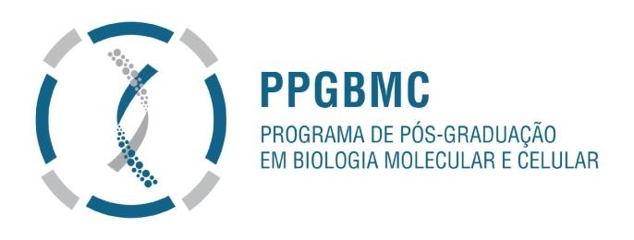
OFERTA DE DISCIPLINAS DO PPGBMC 2022.2
Disciplina | Código | Turma |  | Professor(a) |  | C.H. | Créditos | Período | Horário e Local
"Desenvolvimento e Caracterização de Sistemas Nanoestruturados de entrega de Moléculas ativa" | 16P5M54 | 16P5M54BEA |  | Beatriz |  | 30H | 3 | Dias 30,31/01/2023 à 03/02/2023  alunos do programa e também alunos externos | Presencial e híbrido  9h ás 12h  14h às 16h
Tópicos Especiais I- Neurobiologia Celular e dos Sistemas | 16P5M51 | 16P5M51MGG |  | Marcelo Granja |  | 30H | 2 | Dias 12,13 e 14 de dezembro  Somente para alunos do programa | Presencial  9h às 12h  13h30min às 16h
Tópicos Especiais II | 16P5M52 | 16P5M52BEA |  | Beatriz |  | 30H | 3 | 03/10 à 07/10  2 vagas para alunos externos | 9h às 17h
Bioestatística | 16P5M04 | 16P5M04ADN |  | Adenilson |  | 45H | 3 | 01/09 à 08/12 | Local: Anfiteatro UERJ  PGB  Quintas-feiras  14h às 17h
Famacologia Aplicada | 16P5M49 | 16P5M49CFG |  | Cassiano |  | 60H | 4 | 26/09 à 17/10 | 9h às 13h  FioCruz  Todos os dias  Presencial ou híbrida
Ciências Nutricionais na Biologia Celular | 16P5M29 | 16P5M29CAF |  | Carlos Fernando |  | 45H | 2 | 21/09/2022 à 14/12/2022 | Quarta-feira  Plataforma Zoom  9h às 12h30min  Até 5 vagas
Introdução à Proteômica e Metabolômica | 16P5M50 | 16P5M50MAS |  | Mariana Simões |  | 45H | 3 | 19/10/2022 à 16/12/2022  Alunos do programa e também os externos | Quarta-feira  13H às 16h30min  Sexta-feira 13h às 15h  Híbrido,remoto e aulas no laboratório
COMPONENTES CURRICULARES
Trabalho Experimental de dissertação | 16P5M21 |  | 16P5M21RAL |  | Rodolfo | 165H | 11
Trabalho Experimental de Dissertação | 16P5M21 |  | 16P5M21DPR |  | Dália | 165H | 11
Trabalho Experimental de dissertação | 16P5M21 |  | 16P5M21MGG |  | Marcelo | 165H | 11
Trabalho Experimental de dissertação | 16P5M21 |  | 16P5M21JFM |  | Joelma | 165H | 11
Orientação à Iniciação Cientifica | 16P5M12 |  | 16P5M12RAL |  | Rodolfo | 30H | 2
Orientação à Iniciação Cientifica | 16P5M12 |  | 16P5M12JFM |  | Joelma | 30H | 2
Orientação à Iniciação Cientifica | 16P5M12 |  | 16P5M12MGG |  | Marcelo | 30H | 2
Orientação à Iniciação Cientifica | 16P5M12 |  | 16P5M12KBE |  | Kênia | 30H | 2 | 04/10 a  06/12 | Terça-feira, das 14h às  17h (Presencial e  parcialmente remota)
Seminários de Laboratório | 16P5M19 |  | 16P5M19JFM |  | Joelma | 15H | 1
Seminários de Laboratório | 16P5M19 |  | 16P5M19MGG |  | Marcelo | 15H | 1
Seminário de Laboratório | 16P5M19 |  | 16P5M19RAL |  | Rodolfo | 15H | 1 | 01/09/2022 à 03/02/2023 | Remoto  Quinta-feira  19h às 21h.
Seminário de Biologia Molecular e Celular | 16P5M18 |  | 16P5M18PAB  16P5M18BEA  16P5M18BAA |  | Pablo  Beatriz  Bárbara | 15H para cada professor  Total 45H | 3 | Disciplina teórica e Síncrona  Yotube  Somente para alunos do programa | Quinzenalmente  Quartas-feiras  16h às 17h
Atividade Didática I | 16P5M03 |  | 16P5M03JFM |  | Joelma | 30H
Atividade Didática I | 16P5M03 |  | 16P5M03MGG |  | Marcelo | 30H
Atividade Didática I | 16P5M03 |  | 16P5M03RAL |  | Rodolfo | 30H
Metodologia da Pesquisa Científica | 16P5M10 |  | 16P5M10BEA |  | Beatriz | 30H | 2
Metodologia da Pesquisa Científica | 16P5M10 |  | 16P5M10JFM |  | Joelma | 30H | 2
Metodologia da Pesquisa Científica | 16P5M10 |  | 16P5M10KBE |  | Kênia | 30H | 2 | 17/10 a  06/12  Somente  alunos do  programa | Remoto  Segundas e terças  19h às 21h  01 vaga
Defesa de Projeto | 16P5M26 |  | 16P5M26MGG |  | Marcelo | 45H | 3
Defesa de Projeto | 16P5M26 |  | 16P5M26RAL |  | Rodolfo | 45H | 3

